Николай Д.
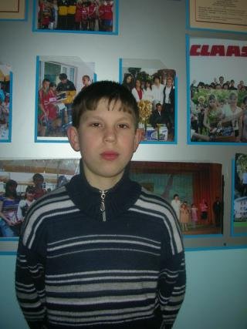
Мальчик родился в ноябре 1997
Глаза карие
Волосы русые
Характер Общителен, доброжелателен. Всегда придет на помощь. Эмоционально устойчив. Обучается на «хорошо» и «отлично». Пользуется уважением среди одноклассников, участник спортивных олимпиад.

